Сценарий тематического развлечения «Встреча весны» для детей первой младшей группы
Действующие лица
Взрослые:
- Ведущая
- Весна
Куклы - Весна и Зима
Дети:
- Петушок

Ход представления
Под веселую музыку с цветными шарами в зал входят дети, становятся полукругом.
Ведущая.
Зажурчал ручей в овражке,
Прилетели с юга пташки.
Греет солнышко с утра.
В гости к нам идет ...
Дети. Весна!
Ведущая Ребята, а что у нас с вами в руках ?
Дети Шарики
Ведущая Давайте споем с вами песню про цветные шарики
Звучит песня « Шарики»
Первый ребенок.
Всюду слышен звон капели,
Надоели нам метели.
Второй ребенок.
Вьются птицы в вышине.
Песню звонкую споем мы о весне.
Ведущая.
Песню о весне споем,
Весну красную в гости позовем и с флажками на парад пойдем.
Дети исполняют песню «Праздничный парад», музыка И. Лукониной, слова Л. Чадовой.
Ведущая.
Весне рада детвора.
Пусть солнце ярче светит.
Пляшут с самого утра
На празднике дети.
Ведущая приглашает детей танцевать.
Дети исполняют «Поплясать становись», литовская народная мелодия в обработке Т. Попатенко.
Ведущая. Ребята, кажется, я слышу чьи-то голоса, прислушайтесь, кто-то спорит и даже ссорится. Да это же две сестры - Зима и Весна - не хотят уступить друг другу. Давайте послушаем, о чем они спорят.
В глубине зала празднично украшенная ширма, на ней появляются куклы.

Кукольный спектакль
Весна.
До свидания, Зима, уходить тебе пора.
Наступает мой черед, не была я целый год.
Зима.
Тебя, Весна, не подпущу, я завою, засвищу,
Позову к себе пургу и тебя прогнать смогу.
Весна.
Ты напрасно рассердилась,
Ты, сестрица, не права,
Если б я не появилась,
То не выросла б трава.
К нам скворцы не прилетели,
Не вернулись в край родной.
Зима.
Что же это в самом деле?
Вечно споришь ты со мной.
Я пушиста и бела,
Ребятишкам я мила!
Позволяю им кататься
И на горке, и на льду,
Я желаю оставаться,
Я отсюда не уйду.
Весна.
Ты мила, а я милее,
Я светлее и теплее,
Чтобы зерна стали зреть,
Землю я хочу погреть.
Я иду к тебе на смену,
Зелень свежую несу.
Все деревья разодену –
В рощах, парках и в лесу.
Зима.
Я тебя запорошу и метелью оглушу,
Я тебя заледеню и отсюда прогоню.
Весна.
Люди ждут меня давно,
Распахнули мне окно,
В каждый город, в каждый край
Я веду цветущий май.
Ведущая.
Кто затеял этот спор?
Назовите двух сестер.
Дети. Зима и весна.
Куклы кланяются и исчезают за ширмой.
Ведущая.
Дети, кого вы хотите оставить -
Зиму вьюжную или теплую Весну?
Дети. Весну.
Ведущая. Давайте позовем ее, расскажем веселые стихи том, что происходит весной.
Третий ребенок.
Небо ярко засинело,
Землю солнышком пригрело.
Четвертый ребенок.
Из-за гор, из-за морей
Мчатся стаи журавлей.
Пятый ребенок.
Ручейки в лесу поют,
И подснежники цветут.
Ведущая.
Пробудились все от сна.
Это к нам пришла ...
Дети. Весна.
Из-за ширмы выходит Весна в таком же наряде, что и кукла, на ней сарафан, на голове венок.
Весна.
Здравствуйте, мои друзья,
Всех вас рада видеть я.
Знаю, ждут меня повсюду,
Приношу я радость людям,
Я танцую и пою.
И вы станцуйте мне песенку свою.
Дети исполняют вокруг Весны «Лягушата прыгать любят», русская народная мелодия, слова 3. Петровой.
Весна. Постучалась я дождем в окошко...
Дети. Стук, стук, стук.
Весна. Ручейком в канавке...
Дети. Жур, жур, жур.
Весна. Травкой у порожка...
Дети. Ших, ших, ших.
Весна. Птичкою на ветке...
Дети. Чив, чив, чив.
Ведущая предлагает детям поиграть в игру «Воробьи и кошка»
Ведущая. Весна-красна, а солнышко на праздник ты принесла?
Весна.
Солнышко лучистое так любят дети.
Нет теплее солнышка ничего на свете.
Дети играют в игру «Солнышко и дождик », слова и музыка Е. Макшанцевой.
Ведущая. А у солнышка есть дружок.
Дети. Голосистый петушок.
Выходит Петушок.
Петушок.
Идет, идет петушок,
Набок красный гребешок,
Сам рано встает –
И другим не дает.
Ведущая. Мы о тебе песенку знаем.
Дети исполняют песню «Есть у солнышка друзья», музыка Е. Тиличеевой, слова Е. Каргановой.
Ведущая.
У весны забот немало.
Лес дремучий солнцем греть.
И в лесу под старой елью
Просыпается медведь.
Выходит Медведь с коробом за спиной (переодетый воспитатель).
Медведь.
Стало жарко мне в берлоге,
Промочил я в лужах ноги.
Видно, мне вставать пора,
С добрым утром, детвора!
Ставит короб на пол, за него незаметно для зрителей прячется девочка, садясь на корточки.
Весна. Здравствуй, Мишенька, а что это у тебя в коробе? Уж не пирожки ли?
Медведь. Верно, Машенька в дорогу положила.
Весна поднимает короб, из него выходит девочка Маша. Поет песню.
Весна.
Миша-Мишенька-Медведь,
Мы хотим с тобою петь,
Ждут игры твоей детишки,
Поиграй-ка с ними, Мишка.

Игра «У медведя в бору».
Медведь.
Наигрался вдоволь я.
Вас угостить хочу, друзья,
Вкусными пирогами!
Отведаем их с вами.
Раздает пироги.

Приложение
ЗДРАВСТВУЙ, ВЕСНА!
Русская народная мелодия

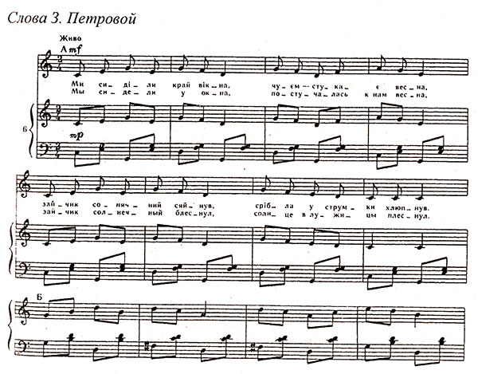
ПРИДИ, ВЕСНА
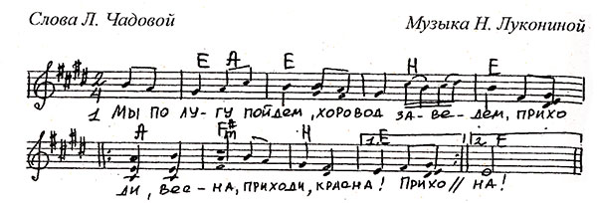
1. Мы по лугу пойдем,
Хоровод заведем,
Приходи, весна,
Приходи, красна!

2. Мы по лугу пойдем,
Хоровод заведем,
Дождик, лей-поливай,
Всем напиться давай!

3. Мы по лугу пойдем,
Хоровод заведем,
Солнце, ярче свети,
Помогай нам расти.

СОЛНЫШКО
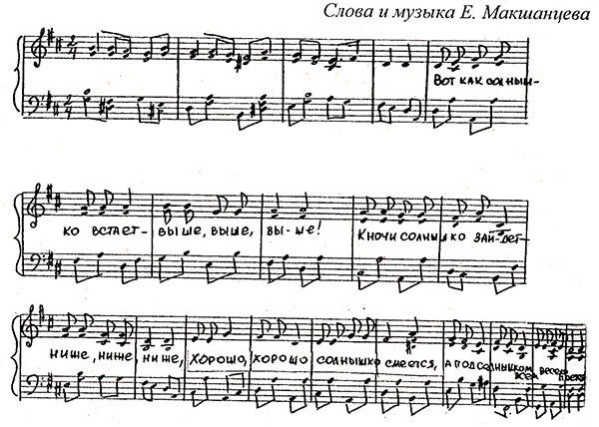
Вот как солнышко встает -
Выше, выше, выше!
К ночи солнышко зайдет -
Ниже, ниже, ниже.
Хорошо, хорошо солнышко смеется,
А под солнышком всем весело поется.

РУЧЕЕК
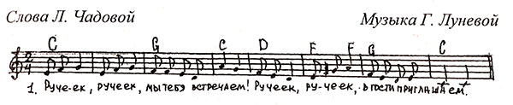
1. Ручеек, ручеек, мы тебя встречаем!
Ручеек, ручеек, в гости приглашаем.

2. Ручеек, ручеек, попляши-ка с нами!
Мы в ладоши хлопаем,
Топаем ногами.

